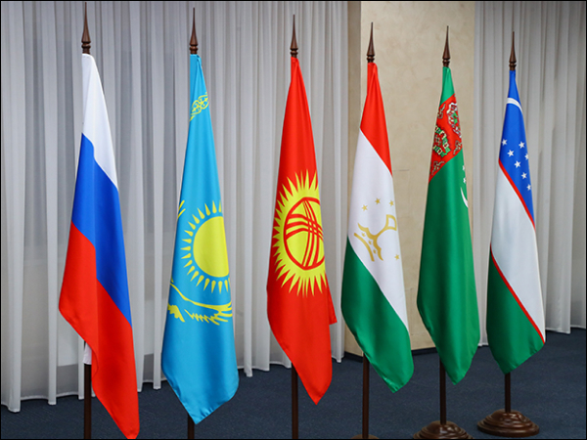

Международная конференция
«Центральная Азия и Россия: сотрудничество в условиях глобальной турбулентности»

Центр центральноазиатских исследований Института Китая и современной Азии РАН совместно с Центром евроазиатских исследований МГИМО МИД России приглашает Вас принять участие в Международной научной конференции «Центральная Азия и Россия: сотрудничество в условиях глобальной турбулентности», которая будет проводиться 27-28 июня 2024 года по адресу: г. Москва, пр-т Вернадского, 76, МГИМО МИД России.
Экономическое сотрудничество и развитие остается приоритетом как государств Центральной Азии, так и России. При этом рост конфликтного потенциала в евразийском пространстве создает значительные политические риски для развития региона. Целью конференции является обсуждение перспектив наращивания сотрудничества в Центрально-Азиатском регионе, участия России в региональном развитии и купирования вызовов, связанных с геополитической турбулентностью.

27 июня (четверг):

Регистрация и приветственный кофе
10.30-11.00

Открытие конференции и пленарная сессия:
«Россия и Центральная Азия в условиях мировой трансформации: суверенитет и развитие на базе общей истории»
11:00-13:30

Модераторы: Торкунов А.В., ректор МГИМО МИД России
Бабаев К.В., директор Института Китая и современной Азии РАН (ИКСА РАН)
Приветственное слово: представители МИД России и посольств государств Центральной Азии в Российской Федерации
Докладчики:
Бордачев Т.В., профессор, научный руководитель Центра комплексных европейских и международных исследований Национального исследовательского университета «Высшая школа экономики»
Сафранчук И.А., директор Центра евроазиатских исследований ИМИ МГИМО МИД России
Новиков Д.П., руководитель Центра центральноазиатских исследований ИКСА РАН
Блохин А.В., Чрезвычайный и Полномочный Посол Российской Федерации в Туркменистане (2011-2023)
Искандаров А.И., профессор, заведующий Отделом политических проблем международных отношений Национальной академии наук Республики Таджикистан
Акаев А.А., президент Кыргызской Республики (1991-2005)
Шириев Ш.А., директор Центра стратегических исследований Института международных отношений МИД Туркменистана

13.30-14:30
Обед

14:30-17:00 Работа сессий конференции

Сессия 1
«Модернизационная повестка для стран Центральной Азии: экономическая кооперация и технологическое развитие в условиях растущих политических рисков»
Модератор: Князев А.А., ведущий научный сотрудник Центра евроазиатских исследований ИМИ МГИМО МИД России
Докладчики:
Рожко О.Н., профессор Российского экономического университета им. Плеханова
Давыдов А.А., старший научный сотрудник ИМЭМО РАН
Мамахатов Т.М., ведущий научный сотрудник ИКСА РАН
Данков А.Г., доцент Томского государственного университета, научный сотрудник ИМИ МГИМО МИД России
Столетов О.В., доцент МГУ им. М.В. Ломоносова
Халова Г.О., главный научный сотрудник Центра центральноазиатских исследований ИКСА РАН

Сессия 2
«Россия – Центральная Азия: вопросы кооперации в области развития ТЭК»
Модератор: Халова Г.О., главный научный сотрудник Центра центральноазиатских исследований ИКСА РАН

Докладчики:
Конопляник А.А., советник генерального директора ООО «Газпромэкспорт»
Еникеев Ш.М., профессор Национального исследовательского университета «Высшая школа экономики», ведущий научный сотрудник Центра центральноазиатских исследований ИКСА РАН
Филькевич И.А., профессор РУДН, главный научный сотрудник АНО «Научно-исследовательский институт экономических стратегий»
Иллерицкий Н.А., ведущий научный сотрудник Центра центральноазиатских исследований ИКСА РАН
Мамедов Т.Н., доцент Финансового университета при Правительстве РФ (онлайн)
Смирнов Е.Н., заведующий кафедрой мировой экономики и международных экономических отношений Государственного университета управления

Сессия 3
«Гуманитарное сотрудничество в Центральной Азии: роль и значение образования, науки и культуры, а также осмысление новейшей истории в развитии регионального взаимодействия»
Модератор: Перминова А.А., научный сотрудник Центра центральноазиатских исследований ИКСА РАН, преподаватель Национального исследовательского университета «Высшая школа экономики»
Докладчики:
Быков А.И., заместитель начальника Международного управления Совета Федерации Федерального Собрания Российской Федерации
Шерстюков С.А., старший научный сотрудник Центра центральноазиатских исследований ИКСА РАН
Гегелашвили Н.А., ведущий научный сотрудник ИСК РАН
Погорельская А.М., доцент кафедры мировой политики факультета исторических и политических наук Национального исследовательского Томского государственного университета
Сапрынская Д.В., научный сотрудник Института стран Азии и Африки МГУ имени М. В. Ломоносова, аналитик Фонда Горчакова (онлайн)

17:00-17:15
Подведение итогов первого дня

17:15-18:30
Ужин

28 июня (пятница):
10:00-11:45
«Афганистан – сегодняшние реалии, вызовы, возможности и перспективы сотрудничества с соседями»
Модератор: Сафранчук И.А., директор Центра евроазиатских исследований Института международных исследований МГИМО МИД России
Докладчики:
Князев А.А., ведущий научный сотрудник Центра евроазиатских исследований ИМИ МГИМО МИД России
Шашок Л.А., научный сотрудник Центра центральноазиатских исследований ИКСА РАН
Искандаров А.И., профессор, заведующий Отделом политических проблем международных отношений Национальной академии наук Республики Таджикистан
Неъматов А.И., Первый заместитель директора Института стратегических и межрегиональных исследований при Президенте Республики Узбекистан
Шириев Ш.А., директор Центра стратегических исследований Института международных отношений МИД Туркменистана
Бреславцева А.А., младший научный сотрудник Центра североамериканских исследований ИМЭМО РАН

10:00-14:00
Работа молодежной сессии
«Россия и Центральная Азия: будущее отношений и возможности совместного развития: взгляд нового поколения»
Модераторы:
Халова Г.О., главный научный сотрудник Центра центральноазиатских исследований ИКСА РАН
Рахимов К.Х., старший научный сотрудник Центра центральноазиатских исследований ИКСА РАН
Сафранчук И.А., директор Центра евроазиатских исследований Института международных исследований МГИМО МИД России
Новиков Д.П., руководитель Центра центральноазиатских исследований ИКСА РАН

14:00-14:15
Подведение итогов конференции

14:15-15:00
Обед

